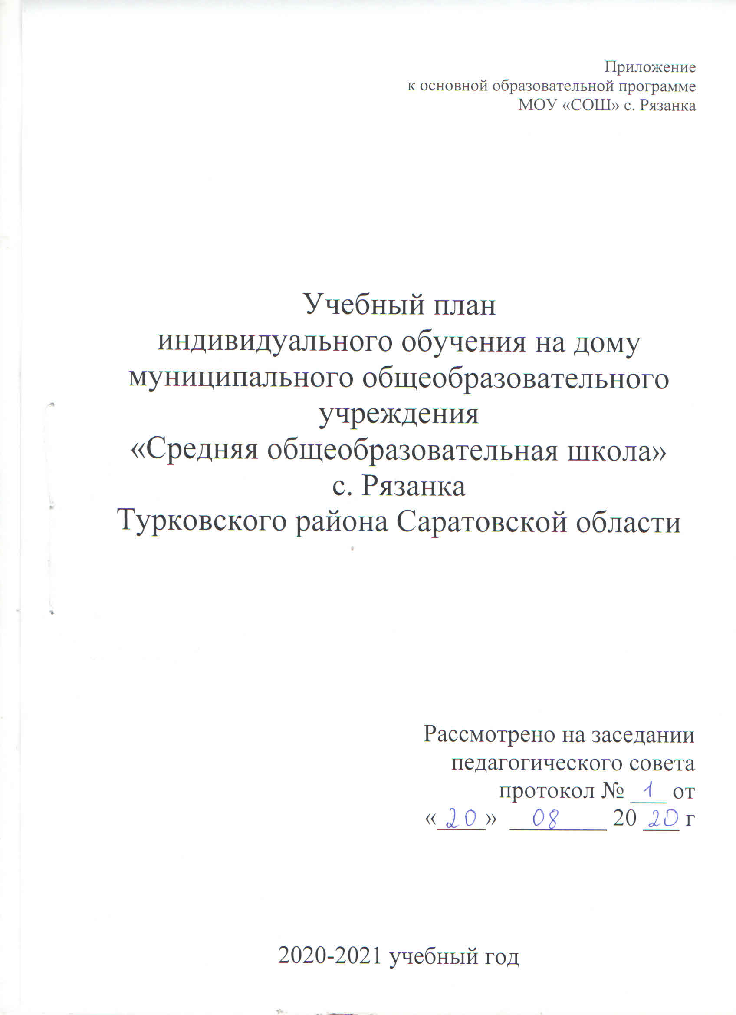

Учебный план
индивидуального обучения на дому 7 класс
на 2020-2021 учебный год
Пояснительная записка

1. Учебный план индивидуального обучения на дому, по состоянию здоровья временно или постоянно не посещающих образовательное учреждение, разработан в соответствии с нормативными правовыми актами:
- Конституция РФ, ст.43;
- Федеральный закон от 29 декабря 2012г. № 273 - ФЗ «Об образовании в Российской Федерации». Глава 7, ст. 66, пп.10,11;
- Приказ Министерства образования РФ от 05-03.2004г. №1089 «Об утверждении
- Приказ Министерства образования и науки РФ от 17.12.2010 N91897 «Об утверждении федерального государственного образовательного стандарта основного общего образования»;
- Постановление Главного государственного санитарного врача Российской Федерации от 24.11.2015 № 81 «О внесении изменений №3 СанПиН 2.4.2.2821-10 «Санитарно-эпидемиологические требования к условиям и организации обучения в общеобразовательных организациях»;
- Порядок организации и осуществления образовательной деятельности по основным общеобразовательным программам – образовательным программам начального общего, основного общего и среднего общего образования, утвержденный приказом Министерства образования и науки Российской Федерации от 30.08.2013 г. № 1015 (с изменениями и дополнениями);
- Устав ОУ, локальные акты, образовательная программа и программа развития школы.
2. Учебный план определяет:
- Перечень учебных предметов федерального государственного стандарта общего образования, обязательных к изучению всеми обучающимися образовательного учреждения, реализующего основную образовательную программу общего образования;
- Обязательный объем годовой учебной нагрузки обучающихся по всем классам;
- Предельно допустимую годовую учебную нагрузку обучающихся по всем классам (предельно допустимая годовая нагрузка может быть уменьшена, но не может быть ниже обязательного объема годовой учебной нагрузки);
- Учебное время, рекомендуемое на освоение федерального государственного стандарта общего образования по каждому учебному предмету в каждом классе, при этом в индивидуальных учебных планах количество часов, определенное на изучение каждого предмета, может быть меньше либо больше количества часов, предусмотренного учебным планом на изучение этих предметов;
- Учебное время, отводимое на освоение компонента образовательного учреждения учебного плана по классам, при этом в индивидуальных учебных планах объем учебного времени компонента ОУ может быть меньше, но не может превышать количества часов, предусмотренных учебным планом.

В учебном плане дано недельное распределение часов из расчета для 7 класса–34-35 учебных недель, что дает возможность перераспределять учебную нагрузку в течение учебного года, использовать модульный подход, строить индивидуальный учебный план на принципах дифференциации и вариативности.
Выполнение федерального государственного стандарта общего образования при индивидуальном обучении на дому достигается посредством уменьшения количества учебного времени, предусмотренного на изучение отдельных модулей, разделов и тем учебных программ в рамках каждого учебного предмета (курса), в соответствии с возможностями школы, целесообразностью, а также исходя из индивидуальных психофизических особенностей, образовательных потребностей, медицинских показаний и уровня подготовки обучающихся и регламентируется рабочими программами учебных курсов, дисциплин, разработанными и утвержденными ОУ самостоятельно.
Компонент ОУ обеспечивает реализацию индивидуальных образовательных запросов и потребностей обучающихся, их социализацию.
3. Особенности учебного плана.
- Перечень учебных программ, реализуемых в рамках индивидуального учебного плана, определяется и утверждается ОУ самостоятельно;
- Объем учебного времени и реализация содержания каждого учебного предмета федерального государственного образовательного стандарта общего образования определяются программами по учебным предметам федерального учебного плана для образовательных учреждений Российской Федерации, реализующих программы основного общего образования, утвержденные и рекомендованные к использованию в установленном законодательством РФ порядке. Учебные предметы должны изучаться по соответствующим программам, обеспечивающим реализацию федерального государственного стандарта общего образования, адаптированным к изучению в сокращенном объеме. Сокращение учебного материала регламентируется рабочей программой учебного курса, дисциплины;
- При реализации учебного плана обязательно соблюдение принципа линейности и преемственности изучения программ общего образования одного уровня;
- Учебный предмет «Математика» изучается через реализацию предметов: «Математика» в 1-6 классах «Алгебра», «Геометрия» в 7-9 классах;
- Учебный курс «История» в системе общего образования изучается через реализацию учебных предметов «История», «История России» и «Всеобщая история». В индивидуальном учебном плане записывается «История»;
Учебный курс «Обществознание» изучается с 5 класса.
4. Организация образовательного процесса индивидуального обучения на дому.
- Организация образовательного процесса для обучающихся, по состоянию здоровья временно или постоянно не посещающих школу, регламентируется учебным планом индивидуального обучения на дому, расписанием занятий для конкретного обучающегося, которые утверждаются директором школы;
- Школа самостоятельно определяет продолжительность учебной недели и может изменять ее в течение учебного года;
- Реализация образовательных программ осуществляется с учетом характера течения заболевания ребенка, медицинских показаний и рекомендаций:
- Формы обучения и объем учебной нагрузки обучающегося могут варьироваться в зависимости от индивидуальных психофизических особенностей, образовательных потребностей, медицинских показаний и уровня подготовки обучающихся;
- Для обучающихся, состояние здоровья которых допускает возможность периодического посещения ими образовательного учреждения, наряду с обучением на дому могут быть организованы занятия в школе (в классе или в малых группах). При наличии возможности школа обеспечивает участие обучающихся на дому в воспитательных, культурно-развлекательных, спортивно- оздоровительных и иных досуговых мероприятиях.
5. Структура учебного плана.
Индивидуальное обучение детей на дому предоставляется бесплатно в объеме не менее:
7класс - 10 часов в неделю.
Право распределения часов по учебным дисциплинам предоставляется образовательному учреждению с учетом индивидуальных психофизических особенностей, интересов детей, медицинских рекомендаций.
При составлении учебного плана индивидуального обучения на дому соблюдается преемственность в распределении часов по классам и ступеням обучения.
Название учебных предметов в расписании соответствует учебному плану ОУ.
Количество часов на изучение учебных предметов соответствует количеству часов в учебном плане.
Таким образом, учебный план МОУ «СОШ» с. Рязанка индивидуального обучения на дому полностью реализует обеспечение базового уровня изучения обязательных предметов Учебного плана для общеобразовательных учреждений.

Индивидуальный учебный план
7 класса
на 2020-2021 учебный год
ОСНОВНОЕ ОБЩЕЕ ОБРАЗОВАНИЕ

№ п/п | Предметные области | Учебные предметы | VII | Всего | Сроки проведения
 | Филология | Русский язык | 2(70 уроков) | 2 | 2 урока в неделю
 |  | Литература | 1 (34 урока) | 1 | 1 урок в неделю
 |  | Родной язык | - | -
 |  | Родная литература | - | -
 |  | Немецкий язык | 0,5 (17 уроков) | 0,5 | 1 урок 2 раза в месяц
 |  | Второй иностранный язык | 0,5 (17 уроков) | 0,5 | 1 урок 2 раза в месяц
 | Математика и информатика | Алгебра | 1,5 (51 урок) | 1,5 | 1 урок в неделю, 1 урок 2 раза в месяц
 |  | Геометрия | 0,5 (17 уроков) | 0,5 | 1 урок 2 раза в месяц
 |  | Информатика | 0,5 (18 уроков) | 0,5 | 1 урок 2 раза в месяц
 | Общественно-научные предметы | История России. Всеобщая история | 0,5 (18 уроков) | 0,5 | 1 урок 2 раза в месяц
 |  | Обществознание | 0,5 (18 уроков) | 0,5 | 1 урок 2 раза в месяц
 |  | География | 0,5 (17 уроков) | 0,5 | 1 урок 2 раза в месяц
 | Естественнонаучные предметы | Физика | 0,5 (17 уроков) | 0,5 | 1 урок 2 раза в месяц
 |  | Биология | 0,5 (18 уроков) | 0,5 | 1 урок 2 раза в месяц
 | Физическая культура и Основы безопасности жизнедеятельности | ОБЖ | 0,25 (9 уроков) | 0,25 | 1 урок 1 раз в месяц
 | Искусство | Изобразительное искусство | 0,25 (9 уроков) | 0,25 | 1 урок 1 раз в месяц
 |  | Музыка | 0,25 (9 уроков) | 0,25 | 1 урок 1 раз в месяц
 | Технология | Технология | 0,25 (9 уроков) | 0,25 | 1 урок 1 раз в месяц
 |  | Итого: | 10 часов | 10 часов

